Московский государственный технический университет им. Н.Э. Баумана
(национальный исследовательский университет)

ЭКЗАМЕНАЦИОННЫЙ БИЛЕТ № 11

по курсу «Гидравлические приводы ПРТС»

- Составить математическую модель гидропривода, изображенного на рисунке 1, в виде системы уравнений и структурной схемы. Получить передаточную функцию гидропривода. В качестве входной координаты в передаточной функции использовать условный безразмерный параметр регулирования реверсивного насоса, выходная координата – перемещение штока гидроцилиндра. На штоке гидроцилиндра установлена пружина, второй конец которой закреплен к неподвижному объекту. Масса подвижных частей гидроцилиндра - 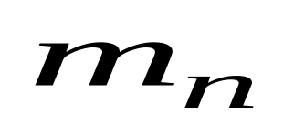. По полученной передаточной функции проанализировать, какое влияние на динамику гидропривода оказывает сжимаемость рабочей жидкости?

М
Рисунок 1

2. Гидросистема подводного аппарата, без установленного компенсатора заполнена на воздухе при температуре окружающей среды 10⁰С рабочей жидкостью в объеме 20 литров. После включения гидросистемы на палубе судна температура рабочей жидкости увеличилась до 50⁰С. Какое давление будет в гидросистеме?

Билет рассмотрен и утвержден на заседании кафедры СМ11 14 мая 2022 г.

